

ICE4016 데이터베이스설계

실습 3

제 목

보고서 작성 서약서

1. 나는 타학생의 보고서를 베끼거나 여러 보고서의 내용을 짜집기하지 않겠습니다.

2. 나는 보고서의 주요 내용을 인터넷사이트 등을 통해 얻지 않겠습니다.

3. 나는 보고서의 내용을 조작하지 않겠습니다.

4. 나는 보고서 작성에 참고한 문헌의 출처를 밝히겠습니다.

5. 나는 나의 보고서를 제출 전에 타학생에게 보여주지 않겠습니다.

나는 보고서 작성시 윤리에 어긋난 행동을 하지 않고 정보통신공학인으로서 나의 명예를 지킬 것을 맹세합니다.

2021년 9월 26일

학부 정보통신공학과

학년 4

성명 이두열

학번 12151595



실습 3의 과제로서 mySTL에서 임의의 데이터베이스를 생성하여 테이블을 만들고, 학번 등의 정보들을 담은 뒤 Node.JS를 통해 서버를 생성하여 해당 서버에서 데이터베이스의 테이블을 확인할 수 있도록 만들어 주었다.



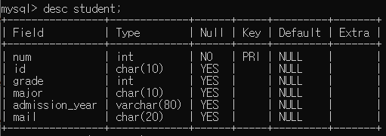

먼저 mySQL에서 서버에서 사용할 데이터베이스를 생성해 주었다. Week3라는 이름의 데이터베이스를 생성한 뒤, 학번(int num), 이름(char id), 학년(int grad), 입학일자(varchar admission_year), 이메일(char mail)을 담는 student라는 테이블을 만들어 주었다. 입학일자를 대한민국 표준시 등으로 출력할 경우 길어질 수 있다고 생각하여 varchar(80)으로 선언해 주었다. 학번은 겹치면 안 되기에 primary key로 설정해 주었다. Dsec user를 통해 정상적으로 생성되었음을 확인했다.

테이블에 학생들의 정보를 insert를 통해 추가해 주었다. 마찬가지로 select * from user를 통해 student의 모든 table의 정보를 출력하여 정상적으로 입력되었음을 확인해 주었다.

sql.js에서는 mySQL을 import하고 내가 만든 데이터베이스에 접근하기 위한 정보들을 입력해 주었다. 특히 database인 week3와 password를 틀리지 않도록 주의해야 한다. 그 후 pool함수에서 SELECT * FROM student를 입력하여 mySQL에서와 같이 student의 모든 정보를 가져올 수 있도록 해 주었다.

index.js에서는 express 모듈을 import하고 sql을 가져오기 위해 “../database/sql”를 통해 현 위치에서 sql이 있는 위치를 통해 import했다. 또한 users.hbs에서는 num, id, grade 등 데이터베이스의 정보들을 가져올 수 있도록 만들어 주었다.

실행 화면이다. 서버가 정상적으로 실행되며 3000번 포트에 들어갔을 때 사용자 목록에서 database의 값들을 정상적으로 출력함을 확인할 수 있다. vs code의 터미널에서도 서버가 열릴 때 해당 값들이 출력되었다.